John MacArthur - Daniel 9:24, 25
(interpretando a profecia bíblica literalmente)

John MacArthur - Daniel 9: 24, 25
(Interpreting Bible prophecy literally)
Link: https://www.youtube.com/watch?v=_NkGzWdcgJY
22 de abr. de 2011
Vamos para Daniel 9 e vamos dar uma olhada na profecia das 70 semanas de Daniel. Claro que é uma profecia muito importante, Daniel capítulo 9. Começando no versículo 24. Agora, coloque seus ‘bonés de pensar’. O versículo 24 diz isso, e aqui, incidentalmente, amigos, encontramos duas coisas maravilhosas. Poderíamos passar semanas apenas estudando e nos aprofundando nesta profecia, mas há duas coisas aqui que eu quero que vocês vejam. Esta profecia é uma profecia clássica e que todos precisam entender, porque defende a interpretação literal da profecia. É uma excelente referência que sustenta uma visão literal. Você sabe, sempre haverá aquelas pessoas que querem explicar todas as profecias de forma metafórica ou figurativamente, mas isso aqui é muito literal.

Let's go to Daniel 9 and let's look at the 70 weeks of Daniel. Of course a very important prophecy, Daniel 9:24. Now put on your ‘thinking caps’. Verse 24 says this, and here incidentally friends two marvelous things. We could just spend weeks on this prophecy alone, but two things I want you to note. This prophecy is a classic prophecy and one that everybody ought to understand, because it defends the literal interpretation of prophecy. It's a great support for a literal view. You know there always people who want to explain all the prophecies away sort of metaphorically or figuratively, but this is very literal.

Em segundo lugar, é importante porque se trata da cronologia da história de Israel. Versículo 24:
24 Setenta semanas são determinadas sobre o teu povo e sobre a tua santa cidade, para terminar a transgressão, e pôr um fim nos pecados, e fazer reconciliação por causa da iniqüidade, e trazer a justiça eterna, e selar a visão e profecia, e para ungir o Santíssimo.
Secondly it's important because it's the chronology of the history of Israel. Verse 24:
24 Seventy weeks are determined upon thy people and upon thy holy city, to finish the transgression, and to make an end of sins, and to make reconciliation for iniquity, and to bring in everlasting righteousness, and to seal up the vision and prophecy, and to anoint the most Holy.

“Setenta semanas”, veja: está claro, “estão determinadas sobre o teu povo”, quem seria? Israel, esse é o povo de Daniel, “sobre a tua santa cidade”. O que seria? Jerusalém. "para acabar com a transgressão, para dar fim aos pecados, para expiar a iniqüidade, para trazer justiça eterna", o que seria isso?

"Seventy weeks," now that's clear, "are determined upon thy people," who would that be? Israel and that's Daniel's people, "upon thy holy city." What would that be? Jerusalem. "to finish the transgression, to make an end of sins, to make reconciliation for iniquity, to bring in everlasting righteousness," what would that be?

Isso seria o reino, não seria? Claro! Agora, preste atenção: “para selar a visão e profecia e ungir o santíssimo”, a quem isso se refere?
That would be the kingdom, wouldn't it? Sure. Now watch, "to seal up the vision and prophecy and to anoint the most holy," who would that be?

À Coroação do Messias. Observe, ele diz que setenta semanas de história estão determinadas sobre Israel até que tudo termine e o Reino venha com o Messias reinando. É isso o que o versículo diz.

Crowning the Messiah. Now watch, he says seventy weeks of history are determined upon Israel until everything ends and the Kingdom comes with Messiah reigning. That's what the verse says.
Trata-se da finalização de tudo, porque tudo está conduzindo a um final: Acabar com a transgressão, por fim aos pecados, selar a visão e a profecia, trazer a justiça eterna, ungir o santíssimo. Trata-se do final, certo? O fim, o término, o selamento [a consumação da profecia sobre o mundo atual], o encerramento [desta era de pecado e de governos humanos].
It's got to be a final thing because everything is a final: Finish the transgression, make an end of sins, seal up the vision and prophecy, bring in everlasting righteousness, anoint the most holy. Boy that's final stuff isn't it? The end, the finish, the seal, seal it up, close it off, that's the way it is.

Setenta semanas são determinadas na história de Israel até que o Reino comece.
Seventy weeks are determined in the history of Israel until the Kingdom begins.

Esta é uma profecia importante, pessoal, é muito importante. Você diz “bem, destrinche um pouco mais para que possamos compreender”. Tudo bem, eu vou. Ouça. As setenta semanas são semanas de anos. O termo ‘semanas’ significa literalmente apenas uma semana normal, mas de tempos em tempos é usado no hebraico para se referir a períodos de sete, e aqui, obviamente, refere-se a períodos de sete anos.

That's an important prophecy, folks. That's very important. You say “well spread it out a little bit so I can get it.” All right, I will. Listen. The seventy weeks are weeks of years. The term ‘weeks’ literally means just a regular week, but is used from time to time in the Hebrew to refer to periods of seven, and here it obviously it refers to periods of seven years.

Agora observe. Setenta vezes sete anos, ao invés de sete dias, o que seria uma semana, trata-se uma semana de anos. Assim sendo, setenta vezes sete é o quê? 490 anos. Então está dizendo, “490 anos estão determinados sobre a história de Israel.” Você diz: “então você está dizendo que está escrito aí que haverá 490 anos de história relativos a Israel até que venha o Reino? Bem, então, se pudermos descobrir quando começa [as 70 semanas de anos], saberemos quando o Reino virá!” Exatamente. E isto começa a ficar emocionante.
Now watch. Seventy times seven years, rather than seven days would be one week, it's a week of years. So, seventy times seven is 490 years are determined upon Israel's history. You say you mean it says there it's going to be 490 years of Israel's history? If we could find out when it began we'd know when the Kingdom was going to come. Exactly. That kind of gets exciting.

Agora, os anos bíblicos são anos de 360 dias, e não de 365, mas de 360. Sabemos disso ao compararmos três passagens diferentes do livro de Gênesis. E ao compará-las e os detalhamentos que nos são dados, descobrimos que a contagem no calendário do Antigo Testamento era baseada em um ano de 360 dias. E você deve estar dizendo a si mesmo, “diga-nos quando começou para que saibamos quando termina.” Tudo bem. O versículo 25 diz: “Saiba, portanto e entenda,” – em outras palavras: não quero que você seja ignorante, – “que desde a saída do mandamento de restaurar e construir Jerusalém,” observe: começou com a saída da ordem para restaurar e construir Jerusalém, foi quando começou. Você pergunta: “sabemos quando foi isso?” Absolutamente, essa data está marcada na história.
Now biblical years are years of 360 days, not 365 but 360. We know this by comparing three different passages in the book of Genesis. And as we compare them and the annotations that are given we find out that the Old Testament calendar counting was based on a 360-day year. And you're saying to yourself “well tell us when it began so we know when it ends.” All right. Verse 25 tells you: “Know therefore and understand,” – I don't want you to be ignorant, – “that from the going forth of the commandment to restore and to build Jerusalem (…)” It begins from the going forth of the commandment to restore and build Jerusalem. That's when it began. You say “do we know when that was?” Absolutely, that date is set in history.

Qual é a data? 14 de março de 445 a.C. Artaxerxes deu o decreto para restaurar e reconstruir Jerusalém. Essa data é uma data conhecida. E vou te contar uma coisa fascinante. Você começa em 14 de março de 445 a.C. e, agora, vamos ler o versículo 25 e ver o que diz: “(...) desde a saída do mandamento de restaurar e construir Jerusalém, até o Messias, o Príncipe,” – este é o Messias como ele é apresentado: como Príncipe e Rei – “serão sete semanas, e sessenta e duas semanas;” Quanto isto soma? 69. Agora observe: Temos ainda sete anos faltando, certo? Tudo bem. Do decreto de Artaxerxes até o Messias, o Príncipe, temos o equivalente a 483 anos. Você subtrai 7 de 490 [70 semanas são 490 anos] porque falta uma semana, temos 69 semanas.
25 Saiba, portanto e entenda, que desde a saída do mandamento de restaurar e construir Jerusalém, até o Messias, o Príncipe, serão sete semanas, e sessenta e duas semanas; a rua será construída novamente, e o muro, mesmo em tempos tenebrosos.
The date? March 14, 445 B.C. Artaxerxes gave the decree to restore and rebuild Jerusalem. That date is a known date. And I'll tell you something fascinating. You start on March 14, 445 B.C. now let's look at verse 25 and it says, "From the going forth of that commandment unto the Messiah, the prince, this is the Messiah as he's presented as Prince and king, "shall be seven weeks and three score and two weeks, which adds up to how many? 69. Now watch. So you've still got an extra seven years hanging on, right? All right. From the decree of Artaxerxes to Messiah, the Prince, will be what amounts to 483 years. You subtract 7 from 490 because there's one week left out, 69 weeks.
25 Know therefore and understand, that from the going forth of the commandment to restore and to build Jerusalem unto the Messiah the Prince shall be seven weeks, and threescore and two weeks: the street shall be built again, and the wall, even in troublous times.

Quer ouvir algo emocionante? Sir Robert Anderson tomou o número de dias envolvidos, começando em 14 de março de 445 a.C. e acrescentou exatamente esta quantidade de dias e chegou à data de 6 de abril de 32 d.C. E de acordo com Sir Robert Anderson, que havia feito praticamente todo o trabalho histórico sobre isso, este é o exato dia em que Jesus entrou em Jerusalém e se anunciou como rei. (Mateus 21:1-11; Marcos 11 – A Entrada Triunfal de Jesus em Jerusalém)
You want to hear something thrilling? Sir Robert Anderson took the number of days involved started on March 14th 445 B.C. and added exactly the amount of days and came to the date April 6, 32 A.D. And according to Sir Robert Anderson, who had done almost all of the historical work in this, that is the very day Jesus rode into Jerusalem and announced Himself as king.

Você diz: “qual é a significância disso?” O significado disso, número um: é que Deus está correto na cronologia. Número dois, apóia o fato de que a profecia deve ser tomada literalmente. Você entende o que estou dizendo? Esta é uma profecia literal. Quando pessoas vêm à Bíblia e querem misturar e interpretar toda a profecia em figuras, estão violando um princípio que Daniel seguirá nestes escritos, a interpretação literal. E isto fica claro. Bem neste dia Ele entrou na cidade, o Messias, o Príncipe. Nesse mesmo dia, você quer ouvir algo emocionante? Naquele exato dia em que Jesus entrou naquela cidade de Jerusalém, creio que Ele sabia que estava cumprindo esta profecia. Você diz, “rapaz, Deus teve que fazer algum tipo de malabarismo para cumprir esta predição.” Isso não é problema para Deus, apenas detalhes, detalhes.
You say: “what's the significance of that?” The significance of it number one is God is right on the dime. Number two it supports the fact that prophecy is to be taken literally. You see what I'm saying. That is a literal prophecy. When people come to the Bible and want to mush up all the prophecy into figures they are violating a principle that Daniel will adhere to, a literal interpretation. Now that's obvious. Right on the day He rode into the city Messiah, the Prince. On that very day, you want to hear something exciting? On that very day that Jesus rode into that city I believe that He knew He was fulfilling that. You say, “boy God had to do some kind of arranging to bring that one off.” That's no problem for God.

ADENDO:
Sir Robert Anderson KCB (29 de maio de 1841 - 15 de novembro de 1918) foi o segundo Comissário Assistente do Departamento de Investigação Criminal (CID) da Scotland Yard da Polícia Metropolitana de Londres, de 1888 a 1901. Ele também foi oficial de inteligência, teólogo e escritor.

Hoje ele é mais conhecido por seu livro, The Coming Prince, – O Príncipe Vindouro –, no qual ele explica a profecia do Livro de Daniel 9:24-25. Daniel disse que o Messias judeu viria 483 anos após o mandamento (de Artaxerxes, rei da Pérsia) para reconstruir e restaurar Jerusalém. Os cálculos de Anderson mostraram que Jesus Cristo entrou em Jerusalém para aclamação pública, Lucas 19:36-38, conhecida como a Entrada Triunfal, no dia preciso profetizado por Daniel.

Sir Robert Anderson - https://en.wikipedia.org/wiki/Robert_Anderson_(Scotland_Yard_official)

The Coming Prince – O Príncipe Vindouro – por Sir Robert Anderson:
http://www.swartzentrover.com/cotor/E-Books/christ/Anderson/Prince/TCPindex.htm
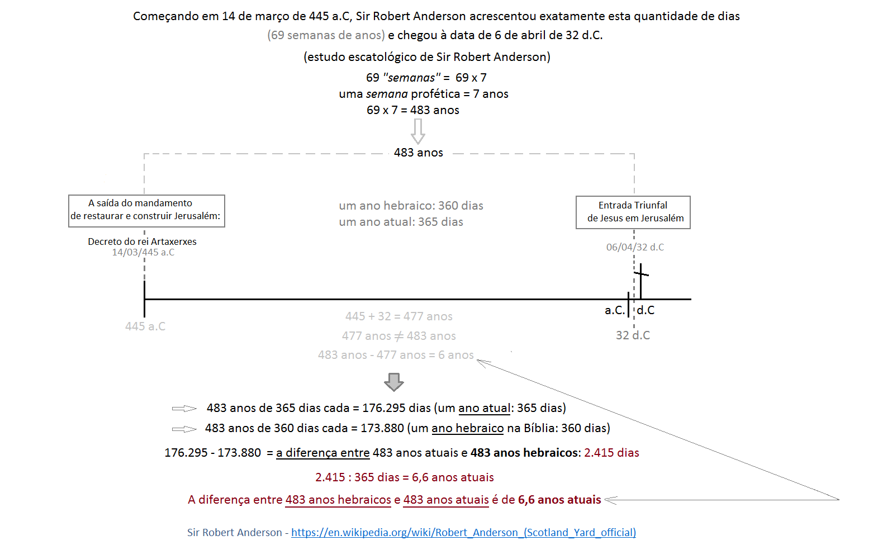

Sir Robert Anderson - https://en.wikipedia.org/wiki/Robert_Anderson_(Scotland_Yard_official)

